**Laporan singkat**

**Konsep Modularisasi:**  
Modularisasi adalah praktik membagi kode aplikasi menjadi bagian-bagian kecil (modul) yang terpisah, sehingga kode lebih mudah dikelola, dipelihara, dan diuji. Dalam Node.js, ini dilakukan dengan menggunakan module.exports untuk mengekspor fungsi dari sebuah modul, dan require untuk mengimpornya ke berkas lain. Manfaatnya termasuk menghindari kode duplikat, meningkatkan reusabilitas, dan memudahkan kolaborasi tim. Dalam proyek ini, modularisasi memungkinkan kita memisahkan logika matematika, string, tanggal, dan utilitas ke modul terpisah, sehingga berkas utama (app.js) tetap bersih dan fokus pada eksekusi.

**Struktur Proyek:**  
Proyek ini memiliki struktur sederhana dengan 4 modul terpisah (math.js, string.js, date.js, utility.js) dan satu berkas utama (app.js). Setiap modul mengekspor fungsi-fungsi spesifik menggunakan objek module.exports. Berkas utama mengimpor semua modul dan menjalankan tugas sederhana seperti perhitungan, manipulasi teks, penanganan tanggal, dan utilitas acak. Ini memastikan bahwa kode tidak tercampur dan mudah diperluas (misalnya, menambah modul baru tanpa mengubah yang lain).

**Cara Modul Bekerja Bersama:**  
Modul-modul bekerja secara independen tetapi terintegrasi di app.js. Misalnya, math.js mengekspor fungsi add dan subtract, yang kemudian dipanggil di app.js untuk melakukan perhitungan. Demikian pula, modul lain menyediakan fungsi yang digunakan secara berurutan. Ini menunjukkan reusabilitas: fungsi dari satu modul bisa digunakan di tempat lain tanpa duplikasi kode. Jika ada perubahan (misalnya, menambah validasi di math.js), hanya modul tersebut yang perlu diubah, tanpa memengaruhi yang lain.

**Bukti Jalankan Aplikasi:**

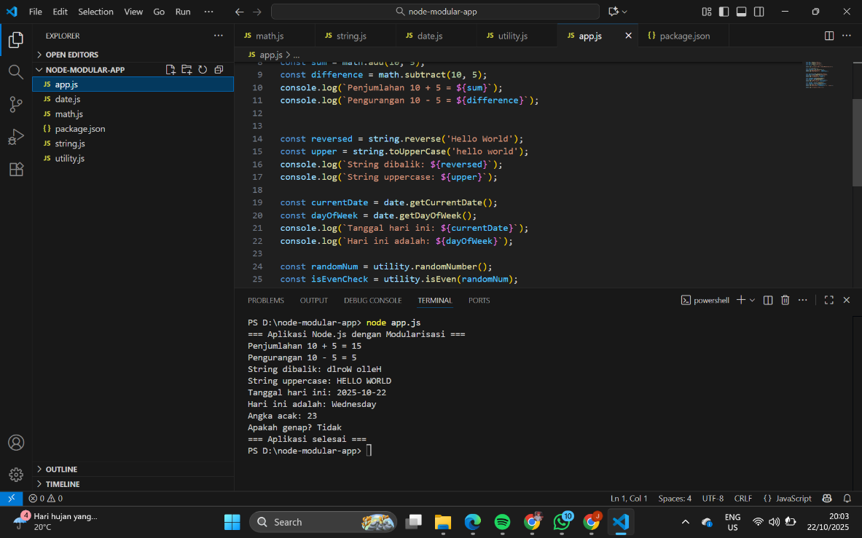

Aplikasi berjalan tanpa error, menampilkan hasil dari semua modul. Jika dijalankan, output akan muncul di console seperti contoh di atas, membuktikan bahwa modularisasi berhasil diimplementasikan.